Dragi učenci!

Danes vas čaka tehniški dan, na temo velike noči. Prepričana sem, da vaši starši vsako leto za veliko noč pripravijo veliko dobrot. Vaša naloga bo, da jim letos pri tem pomagate. Spodaj vam pošiljam zadolžitve. Vaša naloga je, da čim več zadolžitev opravite in ste tako svojim staršem v pomoč.
Preden začnete z nalogami, si na spodnji povezavi oglejte kratek video.
https://www.youtube.com/watch?v=I-H7uVhlgQc

- Barvanje pirhov
S starši se pogovorite, kako bi letos pobarvali pirhe. Kot že verjetno veste, obstaja več načinov. Nekateri se boste odločili za katero od modernejših variant, spet drugi pa boste uporabili starejšo tehniko barvanja pirhov. Odločitev je vaša.

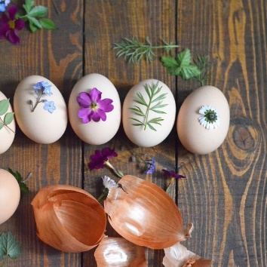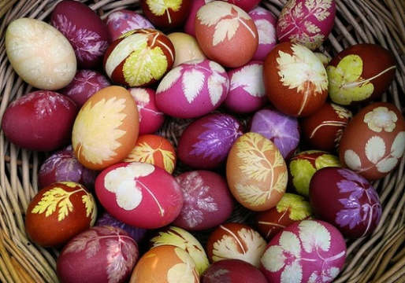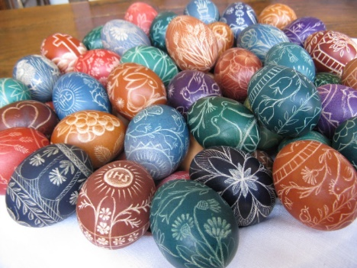

- Peka potice/kruha
Če se bodo vaši starši odločili, da bodo pekli potico ali kruh, jim pri tem pomagajte. Naučili smo se vse o tehtanju, zato ste lahko svojim staršem v veliko pomoč.

- Peka/kuhanje mesa
Če se bodo starši odločili, da bodo doma spekli/skuhali velikonočno šunko, jim tudi pri tem pomagajte.

- Izdelava izdelka
Izdelali boste velikonočnega zajčka, ki bo služil kot dekoracija vašega doma. V PowerPoint predstavitvi vam pošiljam natančen postopek izdelave.

Želim vam veliko uspeha in užitka pri delu. Če želite, mi lahko pošljete tudi kakšno sliko, da bom videla, kako vam je šlo delo od rok. =)
Lepe velikonočne praznike vam želim.
Učiteljica Barbara

